Brevet de technicien supérieur Bâtiment

Epreuve E4 : ETUDE TECHNIQUE
Sous - Epreuve : E. 41

DIMENSIONNEMENT ET VERIFICATION D’OUVRAGES

SESSION 2014

Durée : 4 heures

Coefficient : 2

Matériel autorisé : toutes les calculatrices de poche y compris les calculatrices programmables alphanumériques ou à écran graphique dont le fonctionnement est autonome et qu’il ne soit pas fait usage d’imprimante (circulaire n° 99-186, 16/1 1/1999).

Dès que le sujet vous est remis, assurez-vous qu’il est complet. Ce sujet comporte 18 pages, numérotées de 1/18 à 18/18

BTS BATIMENT |  | SESSION 2014
Dimensionnement et  vérification d’ouvrages – E 41 | Code :

EXTRAITS DES CCTP de la terrasse ombragée

Pages 1 et 2 : Présentation de l’opération et extraits des CCTP,
Documents du sujet
Pages 3, 4, 5 et 6 : Travail demandé,
Pages 7, 8, 9, 10, et 11 : Plans,
Page 12 : Rapport de sol,
Page 13 : Diagrammes N, Vy Mfz du portique,
Pages 14 à 18 : Formulaire RDM.

Barème
Classe structurale du projet :

Catégorie de durée d’utilisation de projet : 4

Classes d’exposition :

- Tous les éléments B.A. sont de classe d’exposition : XS1
- Les fondations sont classées : XC2

Caractéristiques des matériaux :

Béton armé :

  - Béton : C 25/30
PARTIE A : CONCEPTION GENERALE DU PROJET | 7 Points
PARTIE B : ETUDE MECANIQUE D’UNE FERME | 7 Points
PARTIE C : ETUDE DES PLANS D’EXECUTION EN BA | 6 Points

fck = 25
MPa
γc = 1,50

Les études sont indépendantes
- Armatures : B500
fyk = 500 MPa
γ s = 1,15

  - Dimension du plus gros granulat :
dg = 20 mm

Acier galvanisé (pour les poteaux métalliques et les tirants) :
Présentation de l’opération

- Acier S235:
fy = 235
MPa
fu = 360
MPa

L’objet de l’étude porte sur l’extension du Grand Parc de la Mer et de l’aventure MARINELAND situé à une centaine de mètre du littoral méditerranéen dans la commune d’ANTIBES.

Le Maitre d’Ouvrage projette la réalisation, d’un nouveau bassin «Le lagon des dauphins »
- Module moyen d’élasticité axiale :

Bois lamellé collé :
Es = 210000
MPa

ainsi qu’une terrasse ombragée destinée à une restauration rapide.

La terrasse ombragée a une forme elliptique qui abrite des tables et chaises et un petit
- Lamellé collé homogène : GL28h
- Classe de service : classe 3
- Classe de durée de la charge : Court terme pour la neige et instantanée pour le vent

kiosque permettant une restauration rapide.
- Résistance caractéristique vis-à-vis de la flexion :
fm,z,k
= 28
MPa

  - Résistance caractéristique vis-à-vis du cisaillement :
fv,k

= 3,2
MPa

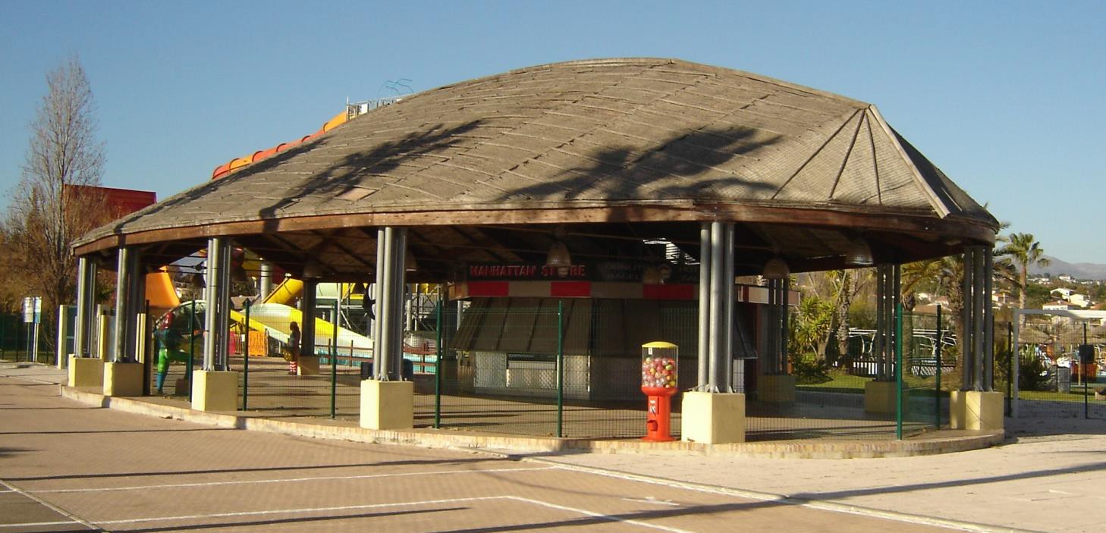
  - Résistance caractéristique vis-à-vis de la compression axiale :

fc,0,k

= 26,5
MPa

  - Module moyen d’élasticité axial :
Emoyen = 12600
MPa

  - Coefficient γ M : γM = 1,25

  - Coefficient
  - Coefficient
kmod
kmod
(actions à court terme : neige) : (actions instantanée : vent) :
kmod = 0,7
kmod = 0,9

  - Coefficient kh
: Fonction de la hauteur de la poutre

Vue extérieure de la terrasse une fois réalisée.
- Pas de limitation de flèche sur les pannes et arbalétriers.

Charges permanentes :
- Poids volumique du béton armé : 25 kN/m3
- Poids volumique du bois lamellé collé : 5 kN/m3
- Voliges : 0,10 kN/m2 horizontal
- Etanchéité : 0,15 kN/m2 horizontal
- Ossature de bambou et feuilles de palmier tressées: 0,08 kN/m2 horizontal

Charges climatiques :
- Neige (Région A2 altitude inférieure à 200m) : 0,36 kN/m2 horizontal

- Vitesse du vent de référence (Région 2, IIIb) Vb,0 24 m/s
Soit une pression maximum ascendante sur la couverture de 1,20 kN/m2

Fondations :
- Massifs carrés de 2200 × 2200 × 800 mm.

Poteaux en béton : (voir DT3, DT4 et DT5)
- Poteaux en béton armé de section 600 × 600 et de 2400 mm de hauteur, coulés sur les massifs de fondation.
Les crosses d’ancrage, plaques de pré-scellement, attentes et ou réservations seront définies et fournies par le lot charpente.

Dallage :
- Réalisation d’un hérisson de blocage en granulats concassés,
- Pose d’un film polyane d’épaisseur 100 microns,
- Dalle en béton armé coulée en place de 120 mm.
Localisation : -sur toute l’ellipse formée par la terrasse ombragée

Bêches périphériques (de forme elliptique) :
Charpente en bois lamellé collé : (voir DT1 et DT2)

- Charpente composée de poutres en bois lamellé collé (LC) Douglas :
  - Poutre à section constante,
  - Traitement par trempage en atelier après usinage, fongicide, insecticide, anti- termites.

Localisation :
Terrasse ombragée : -fermes principales composées d’arbalétriers de section :
138 × 523 mm,
-pannes de section : 138 × 193 mm.

Kiosque : -pannes de section : 150 × 200 mm.

Complexe de couverture :
- Terrasse ombragée :
- Volige en bois d’épicéa, sur laquelle est disposée une étanchéité auto-protégée.
- Finition par des feuilles de palmiers tressées et bambous fixés directement sur l’étanchéité.

- Kiosque :
Bacs acier simple peau et faux plafond suspendu.

- En béton armé de section 220 × 200 mm.

Localisation : -sur la bordure de l’ellipse formée par la terrasse ombragée.

Radier :
- En béton armé coulé en place de 230 mm.

Localisation : -sur l’emprise de l’édicule

Poteaux métalliques en acier galvanisé: (voir DT3, DETAIL A, DETAIL B et section H-H)
- Mise en œuvre de 14 ensembles de poteaux métalliques encastrés sur les poteaux béton. Chaque ensemble est constitué de :
  - 4 poteaux en tube rond,
  - Une platine en pied,
  - Une platine en tête, équipée d’un étrier pour la liaison aux fermes bois,
  - Une platine d’ancrage à pré-sceller par le Gros Œuvre.
Tirants en acier galvanisé: (voir DT3 et DT4)
- Mise en œuvre de tirants en acier galvanisé, section des entraits en tube rond creux avec sujétions pour passage des câbles électriques, section des suspentes et des contreventements en rond plein.

TRAVAIL DEMANDE

PARTIE A : CONCEPTION GENERALE DU PROJET

Les études conjointes entre l’architecte et le bureau d’étude technique (BET) ont abouti à la solution définie par le CCTP (voir pages 1 et 2 ) et les plans d’exécution (voir DT1, DT2, DT3, DT4, et DT5).

Cette partie consiste à analyser et à justifier certaines solutions technologiques qui ont été établies.

A1 : Contreventement général de la terrasse ombragée :
Documents à consulter : DT1, DT2 et DT3

Dans sa programmation, le Maitre d’Ouvrage a demandé que la terrasse ombragée soit un espace très ouvert, aucune croix de St André (souvent utilisées au contreventement d’une structure de ce type) ne doit gêner la circulation du public.

A1.1 : ►En examinant la liaison poteau métallique sur poteau béton, (voir DT3 : DETAIL A), définir et justifier le type de liaison.

A1.2 : ►Donner la fonction des éléments T12 et T13. (voir DT1 et DT2 )

A2 : Justification de la trame utilisée (entraxe poteaux et pannes):
Documents à consulter : CCTP pages 1 et 2, DT1, DT2, DT3, DT5 et formulaire

paragraphe 3.

Pour des raisons de faible coût de revient, le BET a décidé d’utiliser des pannes en bois lamellé collé de section standard chez un fabricant : 138 × 193 mm. Elles seront rabotées sur chantier pour leur donner leur forme définitive (voir DT3 : DETAIL E).

Pour simplifier les calculs, on considérera par la suite, une section rectangulaire
équivalente de : 138 × 150 mm

Hypothèses :
-la pente de la couverture sera négligée,
-la panne sera supposée articulée à une extrémité et simplement appuyée à l’autre, la longueur effective de la panne sera prise égale à 4,76 m :
A2.1 : Effet de la neige sur une panne : (combinaison : pu = 1,35 × g « + » 1,5 × s)

A2.1-1 : ►Calculer la charge permanente g, et la charge climatique de neige s reprises par une panne.
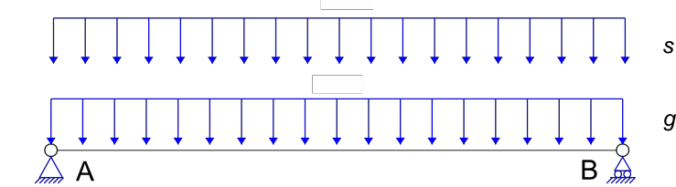
4,76 m

A2.1-2 : ►Calculer la charge pu reprise par la panne.

A2.1-3 : ►Calculer le moment et l’effort tranchant maximum agissant sur la panne.

A2.2 : Effet du vent sur une panne : (combinaison : pu = 1,00 × g « + » 1,5 × w)

A2.2-1 : ►Calculer la charge climatique du vent w en kN/m reprise par une panne.

Nota : - la pression du vent s’oppose aux charges de pesanteur, elle a pour effet de soulever la couverture,
- le coefficient de pondération pour g est de 1,00 car dans cette combinaison, le poids propre a un effet favorable sur le dimensionnement,
- « + » signifie « combiné à »

A2.2-2 : ►Calculer la charge pu reprise par la panne (on prendra g = 0,96 kN/m).

A2.2-3 : ►Représenter le schéma mécanique d’une panne.

A2.2-4 : ►Calculer le moment et l’effort tranchant maximum agissant sur la panne.

A2.3 : Dimensionnement de la panne :
L’effet du vent est dimensionnant pour la panne, les sollicitations maximales arrondies à considérer sont :
⏐M⏐= 11 kNm
⏐V⏐= 9 kN

A2.3-1 : ►Vérifier le critère de résistance vis-à-vis de la contrainte normale de flexion.

A2.3-2 : ►Vérifier le critère de résistance vis-à-vis de la contrainte tangentielle de cisaillement.

A2.3-3 : ►En déduire, que la trame utilisée entre les poteaux et les pannes est satisfaisante.

A2.3-4 : Le Maitre d’Ouvrage demande au BET d’étudier d’autres trames possibles pour la structure :
Il voudrait, par exemple que l’entraxe des poteaux passe de 4,76 m à 5,70 m.
(cela permet la suppression d’une travée et donc l’économie d’une ferme)
►Sans calcul, proposer au moins une solution, pour que cette variante soit possible.

PARTIE B : ETUDE MECANIQUE D’UNE FERME

Cette partie consiste à comprendre certains choix du BET et à exploiter certains résultats issus d’un logiciel de RDM.

B1 : Etude de la ferme 14 sans les tirants T4, T2 et T6:
Documents à consulter : CCTP pages 1 et 2, et DT3.

On envisage ici la solution sans l’utilisation de tirants,
La ferme 14 est articulée en C, G, D et encastrée sur les poteaux béton en A et B,
Le cas de charge envisagé ici concerne uniquement le poids propre des éléments et l’action de la neige,
Les charges ponctuelles proviennent de l’action des pannes sur les arbalétriers,

Schéma mécanique de la ferme :

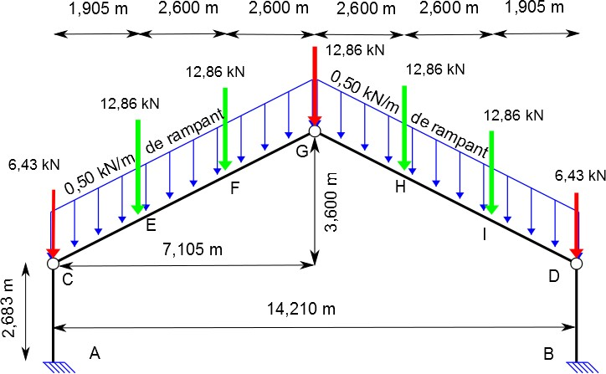

B1.1 : ►Justifier que la structure est isostatique.

B1.2 : ►Déterminer les actions en C et D des poteaux métalliques sur les arbalétriers CG et GD.
B2 : Etude de la ferme 14 avec les tirants T4, T2 et T6:
Documents à consulter : CCTP pages 1 et 2, DT3 et DT4.

Dans cette solution, on place un tirant (composé de : T4 - T2 - T4) entre les points C et D. On suppose que sa section est constante sur toute sa longueur.
Il est réalisé en tube rond creux : Øext. = 42 mm et Øint. = 38 mm
Ce tirant a pour fonction de reprendre intégralement les efforts horizontaux qu’exercent les arbalétriers CG et GD en tête des poteaux métalliques.

Schéma mécanique de la ferme :

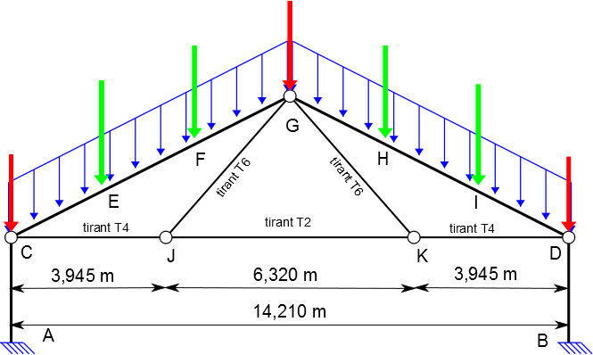

B2.1 : Dans la solution adoptée, on a placé deux tirants T6 en JG et GK

B2.1-1 : ►En isolant le nœud J, et en négligeant le poids propre des tirants, démontrer que l’on trouve un effort nul dans le tirant T6.
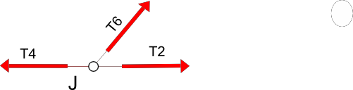

B2.1.2 : ►Donner une raison pour laquelle le BET a mis en place ces deux tirants T6.

B2.2 : ►En supposant que l’effort à reprendre dans le tirant (composé de : T4 - T2 - T4) est de 39,5 kN, calculer la longueur 𝓁0 initiale du tirant pour que sous l’effet de cet effort, celui- ci s’allonge jusqu’ à avoir une longueur finale de 𝓁 = 14,210 m.
𝑵

On rappelle la loi de Hooke : 𝝈 = 𝑬 × 𝜺 𝒂𝒗𝒆𝒄 𝝈 = 𝑨
𝒆𝒕 𝜺 = ^{𝓵−} ^{𝓵}𝒐
𝓵𝒐

B3 : Exploitation d’une note de calcul:
Document à consulter : DT7, formulaire paragraphe 3 et extraits du CCTP page 2.

Pour la combinaison 1,35 × g « + » 1,5 × s, un logiciel de calcul RDM a permis de calculer les sollicitations N, Vy et Mfz de tous les éléments qui composent la ferme.

B3.1 :►Donner la nature de la sollicitation le long de l’arbalétrier CG.

B3.2 :►Indiquer dans quelles sections de l’arbalétrier, la vérification des contraintes normales est susceptible d’être critique.

B3.3 :►Vérifier les contraintes normales dans la section en F.

B4 : Etude des poteaux métalliques

Documents à consulter : CCTP pages 1 et 2, DT3 et formulaire paragraphes 1 et 2.

Sous l’effet du vent, la ferme exerce en tête des poteaux (constitués de quatre tubes métallique) un effort horizontal VEd, un effort de soulèvement NEd.
Le vent exerce également une charge linéique qEd sur la hauteur du poteau.
B4.2 :►Par la méthode de votre choix (théorème de la charge unité,…), justifier le déplacement en tête de poteau :

∆ = 𝑽𝑬𝒅 × 𝑳𝟑 + 𝐪𝑬𝒅 × 𝑳𝟒
𝟑 × 𝑬 × 𝑰 𝟖 × 𝑬 × 𝑰

B4.3 : ►Après avoir calculé la section A et l’inertie propre (moment quadratique) IOz d’un tube, utiliser le théorème de Huygens, pour déterminer l’inertie IGz de l’ensemble constitué des quatre tubes.

B4.4 : ►Avec les données ci-dessous, calculer la flèche ∆ et conclure.

VEd = 19 kN
qEd = 0,12 kN/m

𝑰_{𝑮𝒛} = 62 × 10 6 𝑚𝑚4
𝑳 = 2,683 𝑚
𝑬_{𝒔} = 210 000 𝑀𝑃𝑎
La flèche limite est de L / 200

NEd
∆

VEd
qEd

y Diamètre extérieur : 139,7 mm
Epaisseur du tube : 2 mm
O
z
G
z

L
250 mm

250 mm

Schéma mécanique d’un poteau constitué de quatre tubes métalliques
Section d’un poteau constitué de quatre tubes métalliques

B4.1 :►Représenter :
  - le diagramme de Mfz engendré par l’effort VEd,
  - le diagramme de Mfz engendré par l’effort qEd,
  - le diagramme de Mfz engendré par l’effort NEd.
Nota : vous représenterez les valeurs particulières en littéral.

PARTIE C : ETUDE DES PLANS D’EXECUTION EN BETON ARME

NEd

qEd

Cette partie consiste à déterminer les sections d’acier de certains éléments en béton armé.

C1 : Etude du ferraillage du poteau en béton armé

Documents à consulter : CCTP pages 1 et 2, DT4 et formulaire paragraphes 4 et 8.

Ce poteau est encastré dans la semelle et libre en tête, sa longueur efficace de calcul sera alors égale à :

𝓵_{𝒐} = 𝟐 × 𝓵 = 𝟐 × 𝟐, 𝟒𝟎 𝒎 = 𝟒, 𝟖𝟎 𝒎
Pour simplifier les calculs, on pourra utiliser la forme simplifiée pour le calcul des armatures longitudinales, en prenant directement : 𝒌_{𝒉} = 𝟎, 𝟗𝟑
C1.1 : En considérant, dans cette question, uniquement la combinaison suivante :
1,35 × g « + » 1,5 × s qui donne un effort vertical de compression en pied de poteau de
NED = 80 kN ,

►Montrer que les armatures longitudinales 12HA10 conviennent pour reprendre l’effort normal de compression,
►Déterminer les armatures transversales à placer en zone courante,
►Proposer un schéma de ferraillage possible de la coupe transversale du poteau.

C2 : Etude des fondations.
►Vérifier les dimensions de la semelle,
►Calculer les armatures longitudinales à placer dans la semelle, seul NEd est à considérer,
►Proposer un schéma de ferraillage possible pour la semelle de fondation.
Nota : l’espacement entre 2 armatures doit être inférieur à 250 mm

C2.2-2 : Après avoir étudié toutes les combinaisons d’actions possibles, le BET, a disposé au final des armatures inférieures et supérieures dans la semelle.
►Sans calcul, donner la raison de cette solution finale.

C2.1 : Analyse du rapport de sol :

Documents à consulter : CCTP pages 1 et 2, DT6 et DT4.

Afin de déterminer les solutions envisageables pour le mode de fondation, une campagne de sol a été effectuée par des essais au pénétromètre statique et des carottages.

►Expliquer pourquoi la solution retenue (voir DT4) pour les fondations de la terrasse ombragée correspond aux prescriptions du rapport de sol. (Aucun calcul n’est à faire)

C2.2 : Etude des semelles :

Documents à consulter : CCTP pages 1 et 2, DT4, DT5, DT6

et formulaire paragraphes 5, 6 et 8.

C2.2-1 : On considère, dans cette question, uniquement la combinaison suivante : 1,35 × g « + » 1,5 × s.
- l’effort vertical pondérée en tête de semelle est de : NEd = 80 kN,
- la contrainte pondérée au-dessus de la semelle est de qEd = 78 kN/m2, (correspondant à toutes les charges arrivant sur le dessus de la semelle)
- la contrainte de calcul du sol est : qd = 0,15 MPa .

